Консультация для родителей

**«Речевая готовность ребенка к школе»**

Подготовила:

**учитель-логопед Л. В. Конорева**

*"Быть готовым к школе - не значит уметь читать, писать и считать.*

*Быть готовым к школе - значит быть готовым всему этому научиться".*

*Л.А. Венгер.*

**Уважаемые родители!**

Школьное обучение предъявляет ребенку новые требования к его речи, вниманию, памяти. Наиболее значимым для ребенка 7 лет является переход в новый социальный статус: дошкольник становится школьником.

Переход от игровой деятельности к учебной существенно влияет на мотивы и поведение ребенка. Большинство родителей это понимают, но не всегда правильно представляют, что входит в понятие «готовность к школе».

Сегодня я расскажу **о речевой** готовности ребенка к школе.

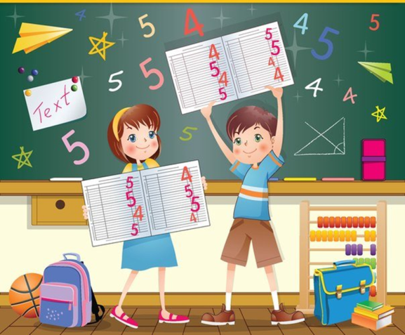

Когда говорят о «готовности к школе», то имеют в виду не отдельные умения и знания, а их определенный набор, в котором присутствуют все основные компоненты.

Наша речь – процесс общения, поэтому готовность или неготовность к обучению в школе во многом определяется уровнем речевого развития. Ведь именно, при помощи речи устной и письменной ребенку предстоит усвоить всю систему знаний. Чем лучше у него будет развита речь до поступления в школу, тем быстрее ученик овладеет чтением и письмом.

Итак, как должны быть развиты компоненты речевой системы к моменту поступления ребёнка в первый класс и на что необходимо родителям обратить внимание.

**Родителям в первую очередь следует обратить внимание на:**

* Правильное произношение всех звуков;
* Умение различать звуки речи на слух;
* Владение навыками звукового анализа и синтеза слов;
* Словарный запас;
* Сформированность грамматического строя речи;
* Связную речь;

У ребенка должна быть сформирована готовность к звукобуквенному анализу и синтезу слова:

• слышать и выделять первый и последний звук в слове;

Например: А –ананас, аист, астра; О – ослик, Оля, окна;Э- экскаватор, эскимо, этажерка ; У – улитка улица, уши, Уля; • слышать и выделять первый и последний согласный звук в слове (С – сад, фокус, лиса; К – кошка, окно,

мак) и т.д.

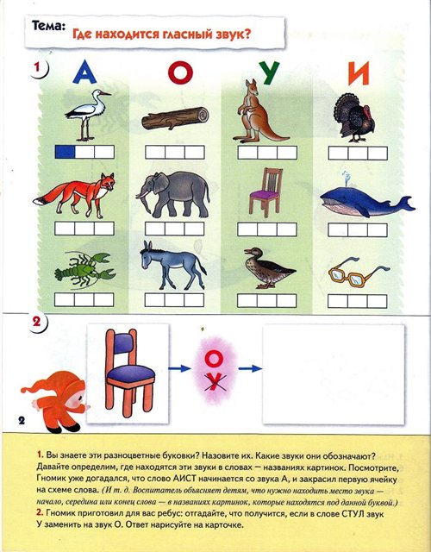 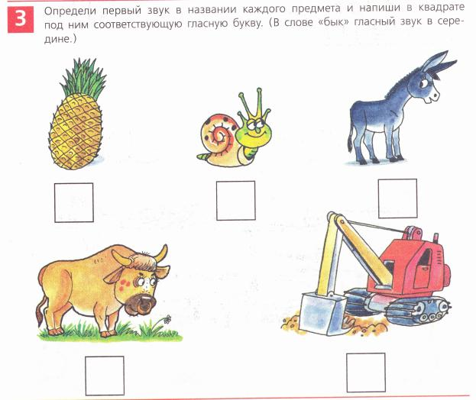

Дети должны знать и правильно употреблять термины «звук», «слог», «слово», «предложение».

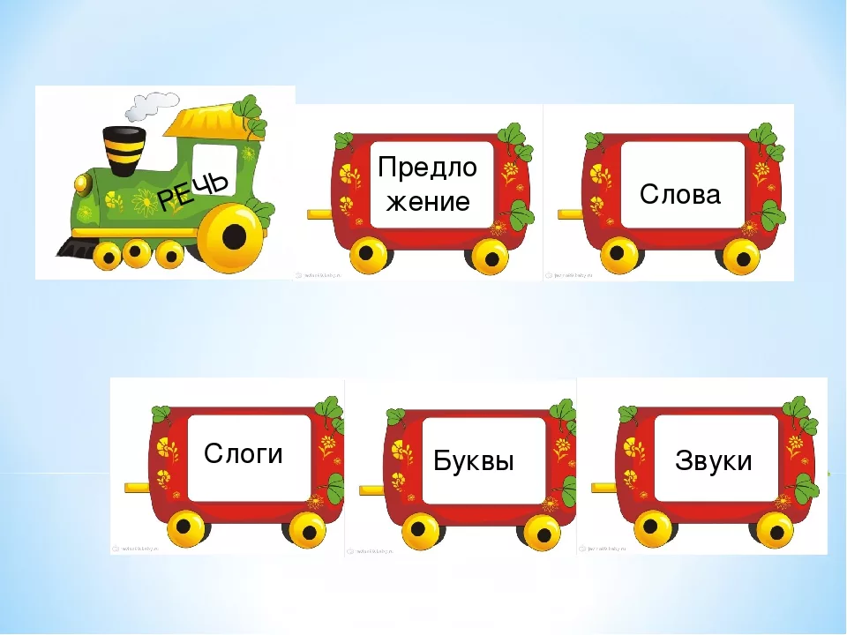

Ребенку 6 -7 лет доступны слова сложной слоговой структуры (аквариум, библиотекарь, баскетболист, экскаватор, водопроводчик, лекарство и др.). Он должен произносить их в быстром темпе, не переставлять, не выкидывать, не добавлять звуки и слоги.

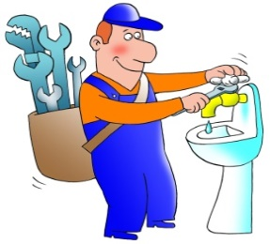 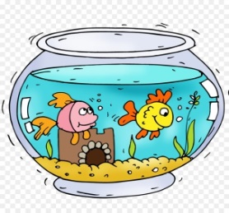

К школьному возрасту словарь ребенка достигает от 3000до 5000 слов.

Дошкольник должен пользоваться разными способами словообразования: правильно употреблять слова с уменьшительно-ласкательным значением (соьак-собачка, лисы – хвост, а у лисёнка – хвостик); умение образовывать слова в нужной форме; выделять звуковые и смысловые различия между словами (голубая (лента), голубой (шарф); образовывать прилагательные от существительных (Стол сделан из дерева. Значит он какой? (деревянный).

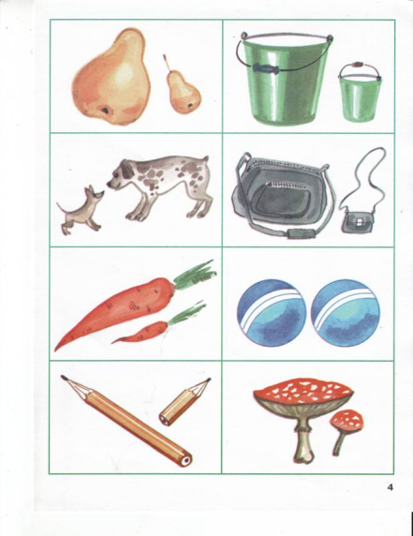 

К 7 годам ребёнок должен уметь:

* пересказывать небольшие по объёму рассказы и сказки;
* составлять рассказ по картинке, по серии картин;
* отвечать на вопросы по тексту.

Владеть нормами речевого этикета: использовать принятые нормы вежливого речевого обращения (обращаться в соответствии с возрастом собеседника, внимательно его слушать, задавать вопросы, строить высказывания кратко или распространенно).

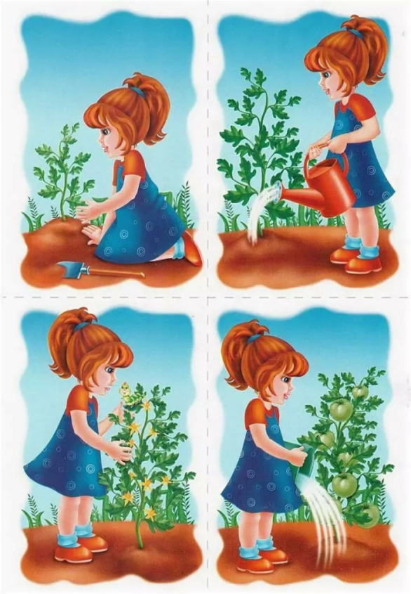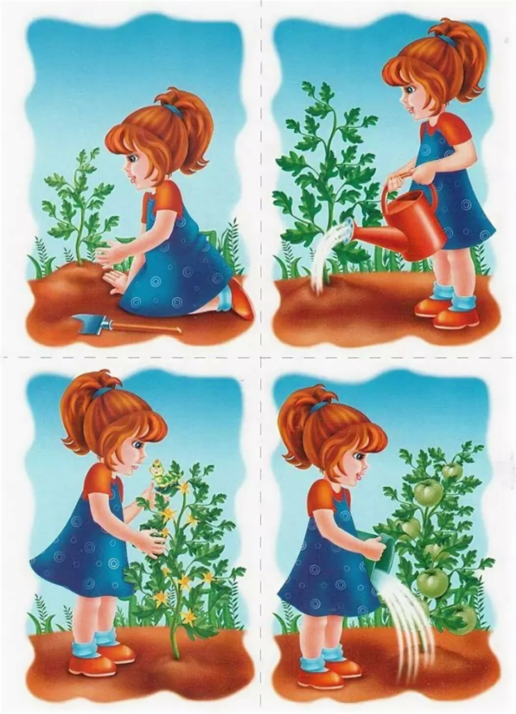

Сформированность грамматического строя речи **– ребенок должен уметь** образовывать прилагательные от существительных, изменять существительные по числам, падежам, глаголы по видам, согласовывать числительные и прилагательные с существительными).

\* Назови предметы в единственном и множественном числе.

Кукла –куклы , котенок– котята, дерево – деревья, яблоко…, конфета…т.д.

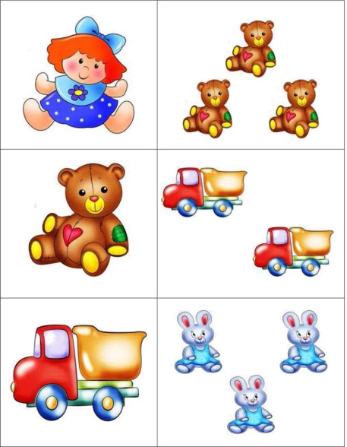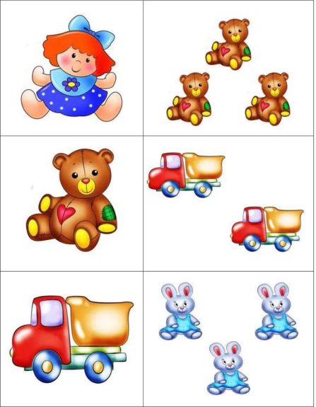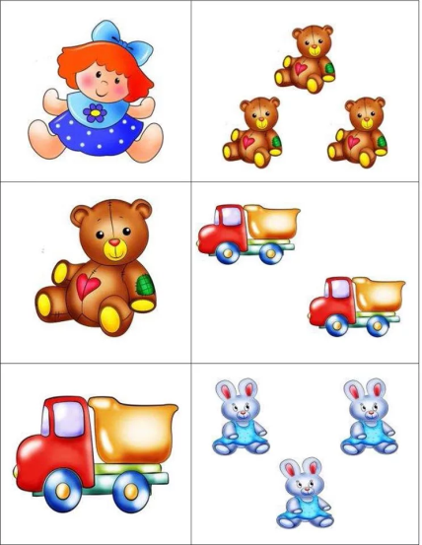

\* Составь одно слово из двух. Сам летает – самолет, голубые глаза – голубоглазый, любит тепло…, мало солить…, сам варит… т.д.

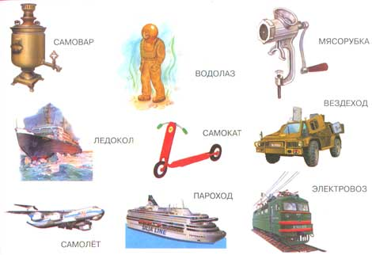

\* Правильно употреби предлоги в предложениях. Мальчик плавает в воде. Выходит из воды. Загорает у воды. Нырнул под воду и т.д.

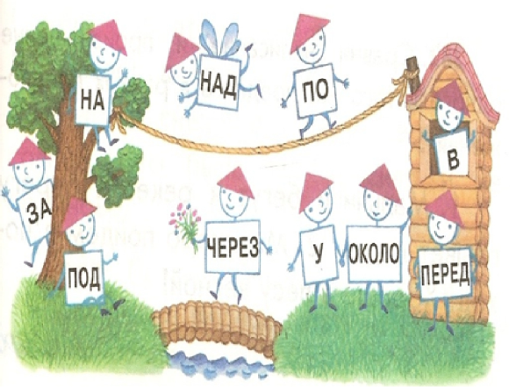

**УВАЖАЕМЫЕ РОДИТЕЛИ!**

Общайтесь со своими детьми! Важно не количество, а качество общения. Задавайте такие вопросы, на которые нельзя отделаться односложными ответами. Отвлекитесь от своих бесконечных проблем, поговорите с малышом.

Если вы действительно хотите помочь своему ребенку, не забывайте, что ничего не делается по взмаху волшебной палочки, обязательно нужны терпение, время, положительный настрой и, конечно же, система.

**Используемые источники**

[**pandia.ru**](https://pandia.ru/)[text/80/480/63863.php](https://pandia.ru/text/80/480/63863.php" \t "_blank)

[https://6liski.detkin- klub.ru/parents/238917](https://yandex.ru/images/search?text=https%3A%2F%2F6liski.detkin-%20klub.ru%2Fparents%2F238917&stype=image&lr=4&parent-reqid=1575302118908208-1616283354916339369400263-sas1-1416&source=wiz)